Сценарий осеннего праздника
для детей 4 ресурсного класса
со сложными нарушениями развития
(60 мин.)
автор: Янкина Ольга Павловна (учитель-дефектолог)

Цель: закрепление у детей 4 ресурсного класса знаний об осени.
Задачи:
Создать детям радостное праздничное настроение, развивать эмоциональный отклик. Воспитывать желание участвовать в праздниках.
Закрепить представления детей об осени как благодатном и красивом времени года, месяцах осени. Активизация прилагательных.
Активизировать творческие проявления детей в передаче различных театральных и игровых образов.
Развивать певческие и танцевальные, речевые и коммуникативные навыки.
Развить восприятие, память, мышление, речь, стремление участвовать в играх с элементами соревнования, совместной бытовой деятельности.
Предварительная работа:
Разучивание песен, танцев, стихотворений, игр;
Индивидуальная работа с ведущими персонажами;
Подбор и подготовка музыкального сопровождения.
Материалы и оборудование:
Украшение зала по-осеннему; осенние листочки; 2 корзинки (большая и маленькая), грибы; большой зонтик, овощи, фрукты, тарелки, безопасные ножи, вилки, стаканчики одноразовые, макет магазина и игровые деньги, 2 машинки грузовые, салфетки, костюм Ежика, ткань, маски или костюмы к сказке «Репка» (Алена – Репка, Миша – дед, Ксюша– баба, Таня – внучка, Данил – Жучка, Маша – кошка, Ника – мышка).
Участники: ведущий - педагог, Ежик - педагог, дети, родители, тьюторы.

Музыкальная заставка «Золотая осень»
https://youtu.be/INYt_ZJ-rL4
Ведущий: Здравствуйте, взрослые! Здравствуйте, дети!
День необычный сегодня на свете.
Приветливо осень стучится в окошко. Сегодня мы поиграем немножко.
Думаю, весело все поиграем. Праздник наш осени мы посвящаем!
Ведущий: Говорят, что осень – это грусть, сплошные дожди, пасмурная погода … Не верьте, друзья! Осень по-своему прекрасна и привлекательна. Она несет душе тепло от человеческого общения, вносит в нашу жизнь неповторимую красоту!
1. Пришла без красок и без кисти
И перекрасила все листья (осень)
Назовите первый осенний месяц (сентябрь).
Назовите второй осенний месяц (октябрь).
Назовите третий осенний месяц (ноябрь).
2.Утром мы во двор идём - листья сыплются дождём,
Под ногами шелестят и летят, летят, летят. (Листопад)

3.Солнце больше нас не греет, холодком поземка веет!
Дунул в лужу ветерок, и сковал ее …Ледок (дни короче, пасмурная погода)

4. Мочит поле, лес и луг, город, дом и все вокруг!
Облаков и туч он вождь, Ты же знаешь, это (Дождь)
5. Холода их так пугают, к теплым странам улетают,
Петь не могут, веселиться. Кто собрался в стайки? (Птицы)
6. кто идет с портфелем в класс заниматься без прикрас? (ученики)
7. Урожай мы соберем, яблоки и груши,
За грибами в лес пойдем, много их насушим.
Овощей из огорода соберем мы много-много.
Будет на зиму запас, продуктовый наш припас (урожай)
Вывод: осенние признаки: сбор урожая, листопад, птицы улетают на юг, дни становятся короче, погода пасмурная, дети идут в школу.
Ведущая (прислушивается): Ой, ребята, давайте прислушаемся!
Кто-то к нам сюда бежит, Кто-то к нам сюда спешит…
Топнем, хлопнем мы дружней, Пусть отыщет нас скорей!
Входит сердитый Ёжик недовольно пыхтит, фыркает и громко чихает: - Апчхи! Фу-фу-фу! Да что это за безобразие! Надоела эта слякоть! Фу-фу!
Ведущая: Ребята, кто это к нам пожаловал? (дети отвечают)
Ёжик: Я – колючий ёж лесной, Норку вырыл под сосной,
Постелил в норе траву, В норке хорошо живу.
Это правда, а не ложь, Что колючий очень ёж… (наступает в «лужу», отпрыгивает с визгом)
Ай-я-яй! Тьфу! Опять в лужу наступил! Ух, и противная же эта осень!
Ведущая: Ёжик! Ты что такой сердитый? Никакая осень не противная, а очень даже красивая!
Ёжик (спорит): Нет, осень тоскливая!
Ведущая: Осень – яркая!
Ёжик: Мокрая!
Ведущая: Разноцветная!
Ёжик: Холодная! Посмотрите за окошко, дождик все идет и идет.
Ведущий: Ежик, дождик тоже бывает веселый. Наши ребята знают про такой дождик песенку. Хочешь послушать? (Да)

Звучит музыка песенки про дождик. Дети выходят.

Ежик обращается к ведущей: А есть ли у вас большой зонтик?
Ведущий: Конечно! Вот такой большой и красивый (показывает)
Ежик: Можно нам идти гулять, С Ежиком весело играть.
Если тучка хмурится, И грозит дождем,
Спрячемся под зонтиком, Дождик переждем.
Игра: «Солнышко и дождик» (с Ежиком) (2-3 раза) https://youtu.be/FNN5bEuzSzc «Дождик» - кап-кап»
(дети стоят) https://youtu.be/neMrx1ghWN4 «Осень в лесу»
(музыку останавливать на парам-парам)
Танец с листочками
Ведущий: Вот и дождик перестал, деток всех гулять позвал.
Осень парки украшает разноцветною листвой.
Закружился надо мной дождь из листьев озорной.
До чего же он хорош! Где такой еще найдешь -
Без конца и без начала? Потанцуем с ним сначала... (танец с листочками)

или Пляска с листочками. https://youtu.be/o_FGP1fi-kM
Покачайся надо мной,
Мой листочек золотой.
Листики дубовые,
Листики кленовые.
Я за листиком сижу-
Из-за листика гляжу.
Листики дубовые,
Листики кленовые.
Вот подул вдруг ветерок-
хочет вырвать мой листок.
Листики дубовые,
Листики кленовые.
А мы листик не дадим,
Пригодится нам самим.
Листики дубовые,
Листики кленовые.

Вед.: Листочки рябины и липы наряд, лишь о прекрасном они говорят.
Осень - чудесное время пришло! Листья ветрами вдруг понесло.
(игра «Листопад»)
Игра «Отгадай, с какого дерева, как называется?»
https://youtu.be/p8r68oWo1YY «Осень, милая, шурши»
Игра “Осенний волейбол”(муз. заставка для игры)
Ведущий: Засиделись вы, давайте-ка поиграем. В волейбол играть умеете? Вот сейчас свою сноровку и покажите. Две команды встают друг против друга, перебрасывать через веревку вы будете не мяч, а осенние листья. Поэтому игра и называется “Осенний волейбол”. На чьей стороне меньше окажется листьев, та команда и выиграла.
Ведущий: А ребята стихи про осень знают и Ежику их почитают. Расскажут от души, наизусть малыши!
Стихи детей: (Варя)
Ежик: Вы ребятки молодцы! А знаете ли вы, что все лесные жители готовят запасы на холодную зиму. Что запасают колючие ежики?
(ответы детей)
Ежик: Правильно! Вы мне поможете собрать грибы?
(ответы детей)
Ежик: Выходите, выходите и грибочки принесите!
Игра: «Собери грибочки»
(в конце дети несут грибочки в корзиночку к Ежику)
Ежик: Спасибо малыши. Будет чем полакомиться зимой, хороший урожай!
https://youtu.be/neMrx1ghWN4 «Осень в лесу, про ежика»
Ежик: А теперь, я с ребятками поиграю.
Осенние деньки до сих пор балуют нас хорошей погодой, а желтый цвет, словно золотой, дает название золотой осени. Эта осень радует нас своей красотой и обильностью урожая.
1. Осень! Славная пора! Любит осень детвора.
Сливы, груши, виноград - все поспело для ребят!
Вед.: о чем говорят эти стихи? (об урожае овощей и фруктов)
Ведущий: Сейчас мы немного отдохнем и поиграем в игру «Что растет в огороде?». Словарная игра: Я буду задавать вопросы, а вы — отвечать «да» или «нет».
— Растет капуста в огороде? - Да!
— Краснеет помидор всегда? -Да!
— А лук на грядке зеленеет? -Да!
— Картошка в огороде зреет? - Да!
— И на траве, как на подушке растет зеленая лягушка? - Нет!
— Есть в огороде перец сладкий? - Да!
— И кабачок растет на грядке? - Да!
— Морковка выстроилась в ряд? - Да!
— Растет на грядках шоколад? - Нет!
— Растут укроп, фасоль, горох? - Да!
— Растет большой и злой бульдог? - Нет!
- В саду растет морковь и лук? _Нет!
Растет на яблоне медведь? – Нет!
А сливы, груши, апельсины, хурма, кокос и мандарины растут в саду? Конечно да!
Вот и закончилась игра!
Ведущий: Сейчас мы немного отдохнем и поиграем в театральную игру «Собери урожай» по сказке «Репка».
Дети одевают маски или костюмы.
Ведущий: Посадил дед репку: выкопал ямку, положил в нее зерно, полил из лейки и ушел (Ефрем «садит репу», поливает ее и уходит). Выросла репка большая-пребольшая (Алена выезжает на кресле с мамой, которая контролирует силу других детей по вытягиванию репки). Решил дед собрать урожай (выходит Ефрем и рассматривает «репку»). Тянет-потянет, а вытянуть не может (имитация движений Ефремом). Позвал дед бабку.
Дед: Баба, помоги!
(выходит «баба» - Маша, удивляется репке и встает за дедом, тянет его),
Ведущий: дедка за репку, бабка за дедку тянут-потянут вместе, а вытянуть не могут (имитация движений Ефремом и Машей). Позвала Баба (Маша) внучку.
Баба: внучка, помоги!
(выходит «внучка» - Таня, встает за бабкой и помогает тянуть «репку» с помощью тьютора).
Ведущий: дед за репку, баба за дедку, внучка за бабку тянут-потянут, а вытянуть не могут. Позвала внучка собачку Жучку.
Внучка: Жучка, помоги!
(выходит собачка Жучка – Данил с мамой, вместе тянут)
Ведущий: дед за репку, баба за дедку, внучка за бабку, Жучка за внучку тянут-потянут, а вытянуть не могут. Позвала собачка Жучка кошку (жест): Кошка, помоги!
(выходит Варя – кошка, встает за Жучкой и тянет репку вместе со всеми).
Ведущий: дед за репку, баба за дедку, внучка за бабку, Жучка за внучку, кошка за Жучку тянут-потянут, а вытянуть не могут. Позвала кошка мышку.
Кошка (Варя): мышка, помоги нам!
(выходит мышка - Ника с мамой и помогают тянуть репку).
Ведущий: дед за репку, баба за дедку, внучка за бабку, Жучка за внучку, кошка за Жучку, мышка за кошку тянут-потянут… вытянули репку! Собрали урожай!
Музыкальная заставка «Золотая осень» https://youtu.be/INYt_ZJ-rL4
Конкурс "Собери урожай овощей и фруктов"
(муз. заставка для игры)
Приглашаются дети. Задача: дети доезжают до поля, берут овощи, кладут в кузов и возвращаются назад, перекладывая его в корзину. Ведущий: Молодцы, ребята, богатый нынче урожай овощей собрали (перечисляет)– зима нам не страшна.
Далее предлагается детям собрать фрукты с дерева. Задача: дети доезжают до сада, берут фрукты, кладут в кузов и возвращаются назад, перекладывая их в корзину. Ведущий: Молодцы, ребята, богатый нынче урожай фруктов собрали (перечисляет) – зима нам не страшна.
Ведущий предлагает отправить овощи и фрукты в магазин. А ребятам купить фрукты и овощи в магазине. Тьюторы выдают пакеты и деньги детям. Те, с помощью, «покупают продукты.
4. Конкурс “ Искусные повара”
Ведущий: испытаем вас в роли искусных поваров.
Задание: вам нужно приготовить блюда.
№1. ФРУКТОВЫЙ САЛАТ
1.Выберите продукты для овощного салата (морковь, картофель, лук, зеленый горошек, свекла, масло подсолнечное, соль) в «магазине», нарежьте их.
Приготовить салат по карте-алгоритму.
Морковь   | Картошка   | Лук   | Свекла  
Огурец соленый  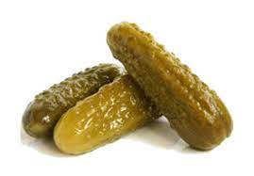 | соль  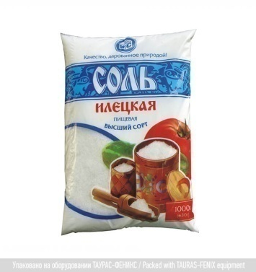 | Масло   | Салат  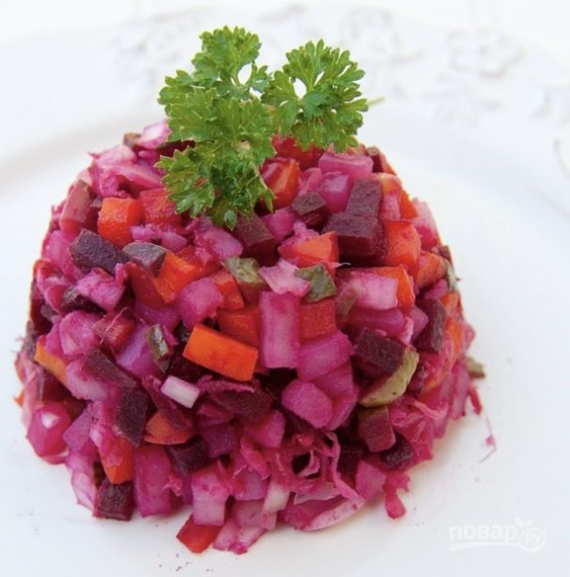
№ 2. ОВОЩНОЙ САЛАТ
2.Выберите продукты для фруктового салата: яблоко, груша, апельсин, банан, киви, йогурт в «магазине». Нарежьте их.
Приготовить салат по карте-алгоритму.
Яблоко  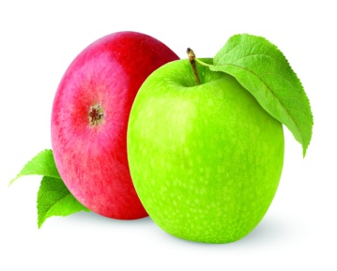 | Груша  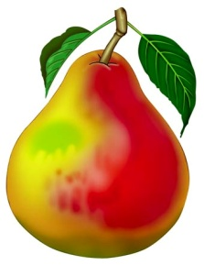 | Банан  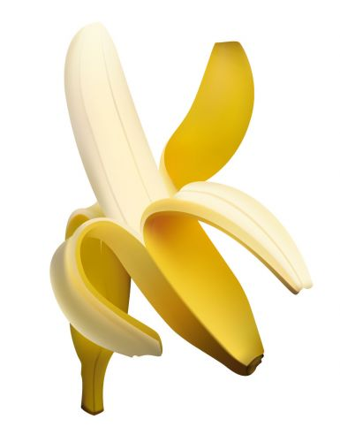 | Киви  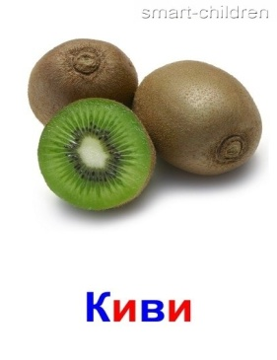
Апельсин  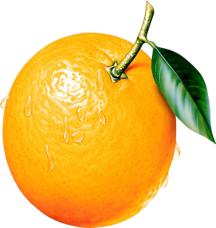 | Сахар  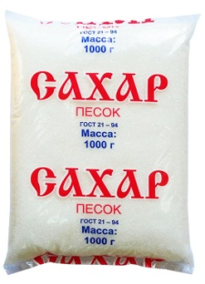 | Йогурт  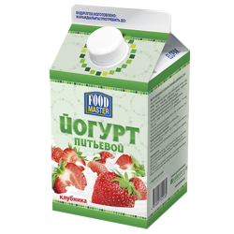 | Салат  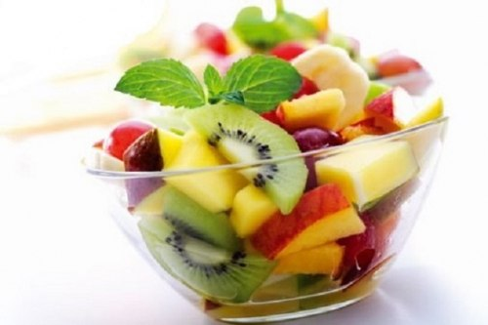

Попробовать то, что получилось, сравнить вкусы.
Ведущий: А теперь, пора нам встать и потанцевать!
Танец: «Осенний хоровод»
Музыкальная заставка «Золотая осень»
https://youtu.be/INYt_ZJ-rL4 или
Ежик: Вот какие молодцы. И танцоры и певцы!
Ежик: Очень весело плясали, песни пели и играли.
И совсем забыл я, в лесу ведь ждут меня друзья. К ним побегу и о вас расскажу.
Ежик: Все ребята, мне пора. До свидания друзья!
(Ежик уходит)

Конец.

